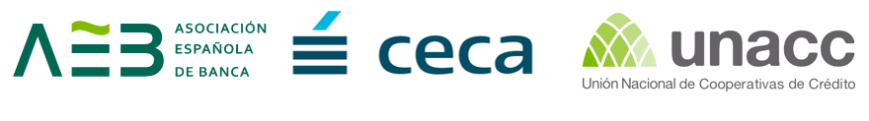
Madrid | 18 Octubre 2018

Posición de la AEB, CECA y UNACC sobre la sentencia del TS acerca del impuesto en la constitución de hipotecas

En relación con la sentencia 1505/2018 de la Sala de lo Contencioso Administrativo del Tribunal Supremo con fecha 16 de octubre, la AEB y la CECA desean manifestar lo siguiente:

- La sentencia publicada en el día de hoy se refiere a una cuestión de naturaleza tributaria.

- En este ámbito, los bancos han cumplido siempre con la normativa vigente aprobada hace más de 20 años y con la reiterada jurisprudencia de la Sala 3ª del Tribunal Supremo y del Tribunal Constitucional, unánime, y mantenida hasta fechas muy recientes, principio que por lo demás ha presidido siempre las relaciones de las entidades con sus clientes.

- Las entidades de crédito no han percibido cantidad alguna de sus clientes por este concepto.

- Como siempre han hecho, los bancos, a partir de esta sentencia, cumplirán con el nuevo criterio establecido por el Tribunal Supremo.

Desde las principales asociaciones bancarias reclamamos a los poderes públicos mayor seguridad jurídica y unas reglas claras y predecibles para el mercado hipotecario. Este mercado, caracterizado por unos tipos de interés competitivos y unos plazos largos, ha permitido el acceso a la vivienda en propiedad a un amplio espectro de población.

Departamento de Comunicación AEB
Tel.: 917 891 311 – comunicacion@aebanca.es

Departamento de Comunicación CECA
Tel.: 915 965 482 – comunicacion@ceca.es

Departamento de Comunicación UNAAC
Tel.: 917 819 418 – unaac@unaac.es

